班級：_______班 座號：________ 姓名：_____________
- 兩相同金屬球，各帶電荷量為＋q與－5q，庫侖力為F，則將兩球以導線聯結後，達成平衡，兩球間的庫侖力變為
(A)F (B)(1／5)F (C)(2／5)F (D)(4／5)F (E)5F。
- 有三個點電荷A、B、C，依序以等間隔排成一直線，其電量比為＋4：－2：1，則三個點電荷所受到的電力大小比為何？
(A)3：2：1 (B)2：1：4 (C)7：6：1 (D)7：3：1 (E)15：8：7。
- 甲、乙兩帶電體相距R時，其間的靜電力為F，則當兩帶電體的電量、距離如何改變時，其間靜電力可保持不變？
(A)甲、乙兩帶電體電量皆增為原來的3倍，距離變為3R時 (B)甲帶電體電量增為原來的2倍，二者距離也增為2R時 (C)甲、乙兩帶電體電量皆增為原來的2倍，二者距離也增為4R時 (D)甲、乙兩帶電體電量皆增為原來的2倍，距離也變為R／2時 (E)甲帶電體電量增為原來的2倍，二者距離也變為R／4。
- 兩個相同體積帶電金屬球A 與B，分別帶電量為＋2 庫侖與＋4 庫侖，相距d，此時兩球間庫侖力為F，若將兩球接觸後，再放回原處，則兩球間庫侖力為何？
(A)F (B) (C) (D) (E)。
- 有甲、乙、丙、丁、戊五個金屬球，其中有些金屬球可能帶電，由實驗得知甲乙相吸、甲丙相吸、乙丁相斥、乙丙相吸、丙戊相斥，下列敘述何者正確？
(A)甲乙為異性電 (B)甲丙為異性電 (C)甲丁相斥 (D)甲戊相吸 (E)乙戊為同性電。
- 有甲、乙、丙、丁、戊、己、庚、辛、壬九個金屬小球，其中有些金屬小球可能帶電，由實驗得知甲丙相斥、乙丙相吸、乙丁相斥、戊己相吸、丁戊相斥、庚辛之間無反應、辛壬相吸、丙壬相斥，下列敘述何者正確？
(A)有4個帶正電，4個帶負電，一個不帶電 (B)己庚辛一定不帶電 (C)甲和己可能相吸，也可能相斥 (D)戊和辛可能相吸，也可能相斥 (E)己和丙壬不可能同性電。
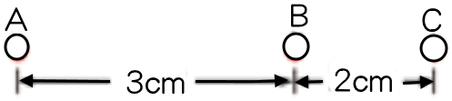
- 如右圖，A、B、C三個帶電質點位於同一直線上，電量分別為＋15C、＋3C、－6C，若B受到來自C的靜電力量值為F，則B受到來自A和C靜電力的合力量值為何？
(A) (B) (C) (D) (E)。
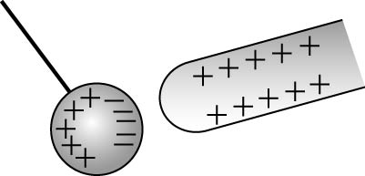
- 與毛皮摩擦後的塑膠棒帶負電，而毛皮則帶正電，其原因為何？
(A)毛皮內之正電質點變多 (B)塑膠棒內之正電質點變少 (C)毛皮內之正電質點數不變，但每一正電質點所帶電量增加 (D)塑膠棒內之正電質點數不變，但每一正電質點所帶電量減少 (E)塑膠棒內之正電質點數不變，而負電質點數增多。
- 一帶正電的玻璃棒接近一絕緣的金屬球，由於帶電體的接近，而使金屬球內部正、負電荷發生分離，如右圖，則下列敘述何者正確？
(A)金屬球內的電子總數不變 (B)玻璃棒內沒有任何負電荷 (C)金屬球只受玻璃棒的吸引力作用 (D)玻璃棒施予金屬球的力，大於金屬球施予玻璃棒的力
(E)金屬球右側只有負電荷，而沒有正電荷。
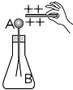
- 如右圖，若將帶正電的玻璃棒逐漸接近原不帶電的驗電器上方的金屬球，則下列敘述，何者正確？
(A)驗電器因靜電感應會帶正電 (B)驗電器不會有任何變化 (C)驗電器的A端會感應出正電 (D)驗電器的B端會感應出負電 (E)驗電器B端處的金箔片會張開。
- 兩帶電體電量分別為Q與q，其間的距離為d。今若使兩帶電體電量分別增為2Q與3q，且其間的距離亦增為2d，則兩帶電體間的靜電力變為原來多少倍？
(A)6 (B) (C)3 (D) (E)。
- A、B兩個帶等量異性電的金屬球，相距2L，兩者間電力量值為F，今將一不帶電的金屬球C先與A接觸再分離，且將C置於A、B中點位置，則此時金屬球C所受總靜電力量值為若干？
(A)F (B) (C)2F (D) (E)3F。
- 兩個半徑相同且帶同性電荷的金屬小球(電量大小不相等)，將兩球相接觸後再分開，放回原來位置上，它們之間的靜電力將如何變化？(兩小球半徑遠小於它們間的距離)
(A)仍為斥力，量值變小 (B)仍為斥力，量值不變 (C)仍為斥力，量值變大
(D)變為引力，量值變小 (E)變為引力，量值變大。
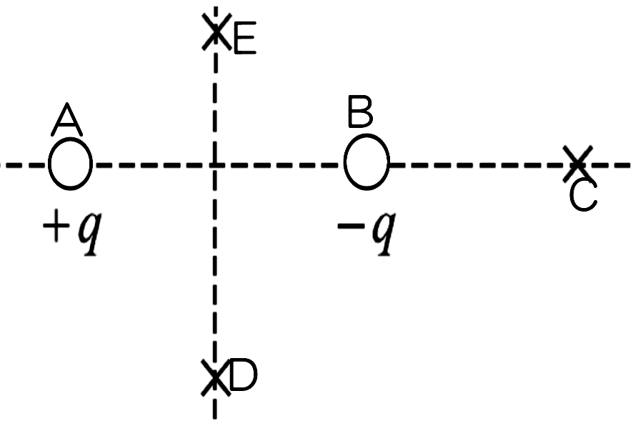
- 有A、B兩點電荷電量分別為＋q及－q，若分別在位置C上放置＋Q，D上放置－Q，E上放置＋Q，如右圖，則此時點電荷C、點電荷D、點電荷E所受A、B的靜電力的合力方向為分別指向何方？
(A)→，←，← (B)←，←，→ (C)←，→，→
(D)←，↑，↓ (E) →，↓，↑。
- 帶電量各為9Q、4Q的A、B兩質點，相距L。今有一質子在此兩質點連線上所受靜電力為零，則質子與A質點距離為何？
(A) (B) (C) (E)L (D)。
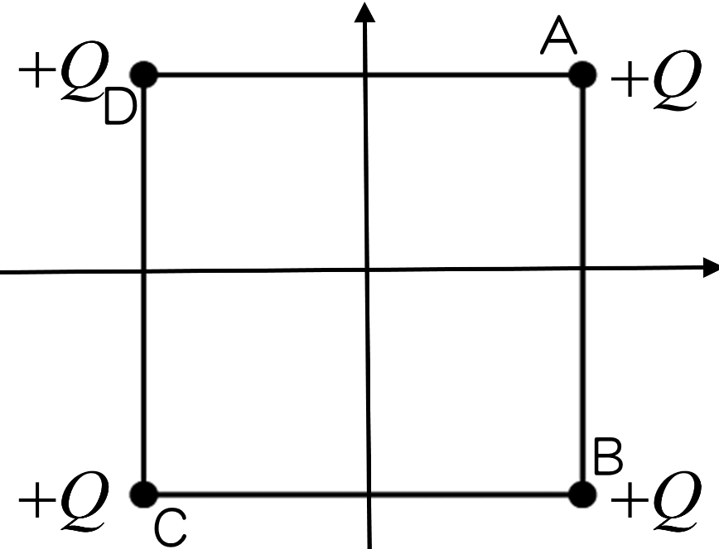
- 四個點電荷＋Q擺在正方形的四個角上，已知電荷的電量大小相同，則
(A)A處的點電荷受靜電力受力方向→ (B)B處的點電荷受力方向向↓ (C)左上角電荷受力方向← (D)右上角電荷受靜電力方向↗ (E)若將四個點電荷改為－Q，則點電荷受力方向會與原受力方向相反。
- 絲綢與玻璃棒摩擦後，可使玻璃棒帶正電，這是因為：
(A)摩擦的過程中，絲綢與玻璃棒一起產生了更多的正電荷 (B)摩擦的過程，有一些正電由絲綢移到玻璃棒上 (C)摩擦的過程，玻璃棒上有一些負電被中和了 (D)摩擦的過程中，玻璃棒上的一些負電轉移到絲綢上 (E)摩擦過程中，外界所作的功轉化為正電荷。
- 下列有關「電」的敘述何者為正確？
(A)摩擦起電是摩擦後的物質會產生電荷 (B)一個物體帶電是指物體僅帶有正電荷或負電荷 (C)一物體被稱為電中性，是指該物體不具有任何電荷 (D)為使一導體帶電，可用摩擦起電方式較方便 (E)因帶電體接近，使導體的正負電荷暫時分離的現象稱為靜電感應。

